يتكون برج كابيتال جيت من 35 طابقاً، والطوابق من 2 إلى 16 مخصصة للمكاتب أما الطوابق من 18 فما فوق فهي مخصصة لفندق "حياة كابيتال جيت" الذي يضم 189 غرفة.
- المساحة الإجمالية للبناء : 53,100 متر مربع
- المساحة الإجمالية للمكاتب: 20,900 متر مربع
- المساحة الإجمالية للفندق: 25,050 متر مربع
- 7,000 متر مكعب تقريباً من الخرسانة استخدمت في الأساس الذي يتكون من 490 دعامة منتشرة وممتدة إلى عمق 30 متراً.
- تم استخدام حوالي 8,500 من الأعمدة الفولاذية المتصالبة والأحزمة والأعمدة والألواح المطمورة في بناء البرج.
- استخدام أكثر من 12,500 لوحاً زجاجيا مختلفاً لتشكل 720 وحدة كل منها تأخذ الشكل الهندسي "المعيّن" وتتفاوت في مقاييسها لتكون الهيكل الخارجي للبرج.
- كل وحدة من هذه الوحدات تزن حوالي 5 أطنان وتحتوي على 18 لوحاً زجاجياً.
- تم استخدام 21,000 متر مربع من الزجاج في الهيكل الخارجي للبرج.
- إجمالي عدد ساعات العمل في الموقع حتى سبتمبر 2010 بلغت 8.4 مليون ساعة
- تم استخدام حوالي 13,200 طن من الفولاذ الهيكلي منها 7,000 طن استخدمت في شبكتي الإسناد من القضبان المتصالبة (الداخلية والخارجية).
- بدأت الأعمال الإنشائية في برج كابيتال جيت في سبتمبر 2007 وطبقاً الجدول الزمني للمشروع فإن أعمال البناء تستكمل في أواخر عام 2010.
- يشكل برج كابيتال جيت المحور للمشروع الرئيسي كابيتال سنتر التابع لشركة أبوظبي الوطنية للمعارض والذي يضم 23 برجاً تشمل فنادق عالمية ومباني تجارية ومباني سكنية وشقق فندقية ومشاريع تطويرية متعددة الاستخدامات .

الجدول الزمني للمشروع :
- سبتمبر 2007 : بدء الأعمال التحضيرية
- نوفمبر 2007: بدء دق وتثبيت دعامات الأساس
- أبريل 2008: بدء بناء جدار القائم المركزي
- فبراير 2009: بدء العمل في واجهة الهيكل الخارجي للمبنى
- مايو 2009: ارتفاع كابيتال جيت يصل إلى 100 متر
- يونيو 2009: يبدأ البرج بالظهور بشكله المائل
- أكتوبر 2009: كابيتال جيت يصل إلى ارتفاعه النهائي البالغ 160 متراً
- ديسمبر 2009: اكتمال الجزء الخارجي للقائم المركزي
- يناير 2010: اكتمال المرحلة الأولى من المظلة
- فبراير 2010: بدء العمل في التركيبات الداخلية
- مارس 2010: بدء بناء الجسر الجديد الذي يربط البرج بمركز أبوظبي الوطني للمعارض
- أبريل 2010: بدء الأعمال الإنشائية لسقف الردهة الداخلية
- يونيو 2010: تم اعتماد كابيتال جيت من قبل موسوعة جينيس للأرقام القياسية باعتباره البرج الأكثر ميلاناً في العالم من صنع الإنسان
- نهاية 2010: توقع الانتهاء من الأعمال الإنشائية

التصميم :
- لقد وضع الشيخ سلطان شرطا هندسا وهو الا يبدوا الاطول أو الاكير بل يعد تحدى فى الهندسة المعمارية. وقام المهندس نيل فان ديفين مهندس الفكرة بأستكشاف الفكرة من رياح الصحراء وحركة الامواج
- وضع تصميم كابيتال جيت ليكون المعلم الأكثر تميزاً في مشروع كابيتال سنتر التابع لمركز أبوظبي الوطني للمعارض، وهذا التصميم الذي يربط البرج مع المنصة الكبرى يبعث لهذا المعلم الهام الحياة مرة أخرى حيث نالت المنصة الكبرى شهرة كبيرة من خلال إقامة احتفالات اليوم الوطني.
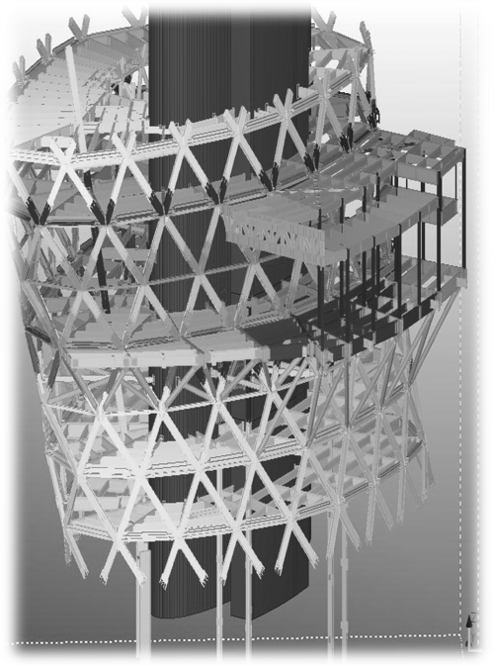
- المظلة الجذابة اللافتة للنظر تنساب من الطابق الثامن عشر وتنحدر بشكل يشبه الموجة لتغطي المنصة الكبرى وتؤكد على العلاقة الوثيقة بين القديم والحديث، الأصالة والعصرية .
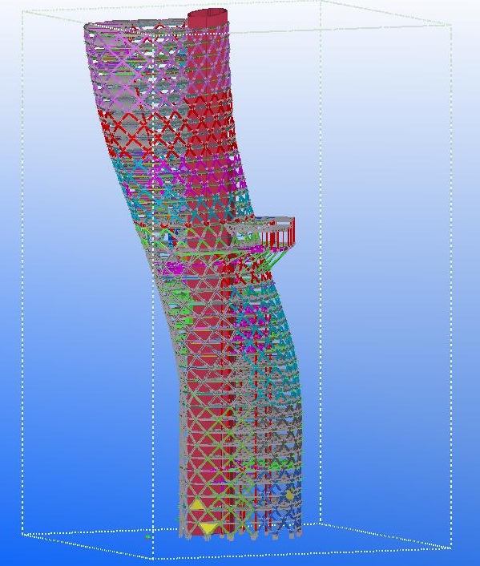

عناصر متميزة في التصميم:
- حوض السباحة الخارجي يقع في الطابق التاسع عشر ويطل علي منظر بانورامي رائع لمسجد الشيخ زايد والخليج العربي بمياهه الصافية الزرقاء وأشجار المانغروف ووسط مدينة أبوظبي بمبانيها الرائعة وجزيرة السعديات وجزيرة ياس .
- قاعة الشاي المعلقة التي تبرز من هيكل البرج تقع على ارتفاع 80 متراً فوق سطح الأرض.
- الردهة الداخلية المتدرجة للأعلى، مكونة من شبكة فولاذية منفصلة ترتفع بما يزيد عن 60 متراً (من الطابق 19 إلى السطح) مكونة مساحة داخلية رائعة لم يسبق لها مثيل وهي تمكن ضوء النهار الطبيعي من أن يصل إلى داخل المبنى.
الاستدامة :
- واجهة المبنى المغطاة بطبقتين من الزجاج تعمل على تحقيق كفاءة أعلى للطاقة المستخدمة، حيث أن الهواء المستخدم يجري إعادة تبريده في المنطقة بين الطبقة الداخلية والخارجية مما يخفض استهلاك الطاقة في المبنى عن طريق تدوير الهواء المستخدم.
- الزجاج المستخدم في واجهة البرج يستخدم لأول مرة في دولة الإمارات العربية المتحدة فهو مصمم ليخفض اختراق الحرارة ويعكس الوهج ويحافظ على البرودة داخل المبنى مع المحافظة على شفافية الواجهة، مما يعتبر ميزة هامة في التصميم.
- تزين البرج مظلة مصنوعة من الفولاذ الذي لا يصدأ تستخدم في التحكم في الظل وتحجب أكثر من 30% من حرارة الشمس قبل أن تصل إلى المبنى وبذلك تعمل على تقليل الحاجة لتبريد المبنى. تمتد المظلة من أعلى البرج لتلتف وتنحني في اتجاه الجنوب لتحجب الضوء المباشر قدر الإمكان عن برج كابيتال جيت.

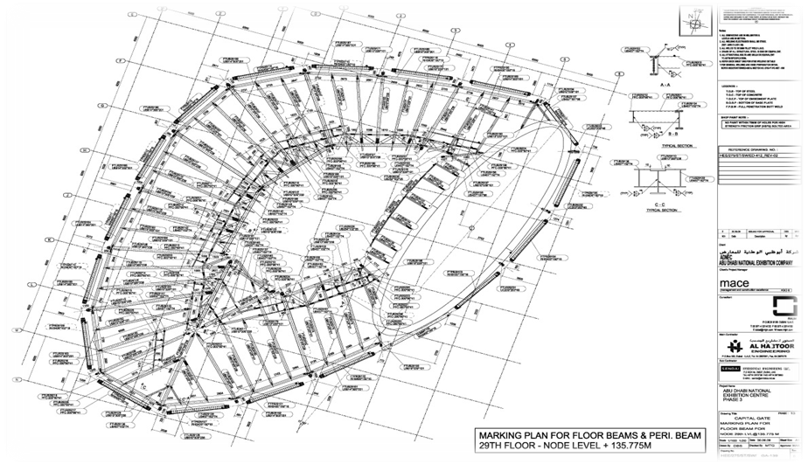
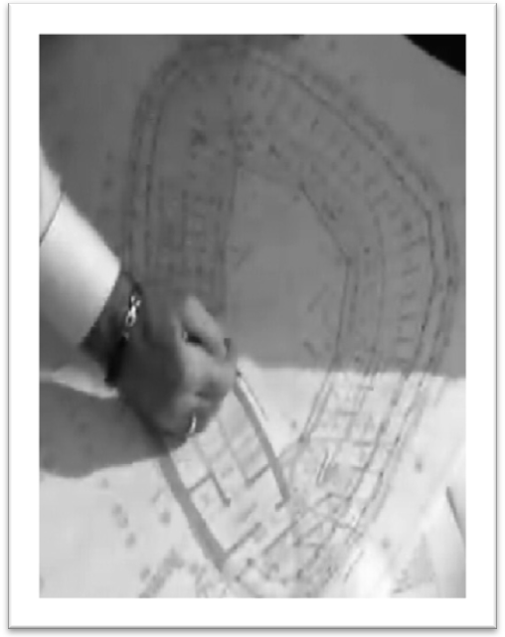
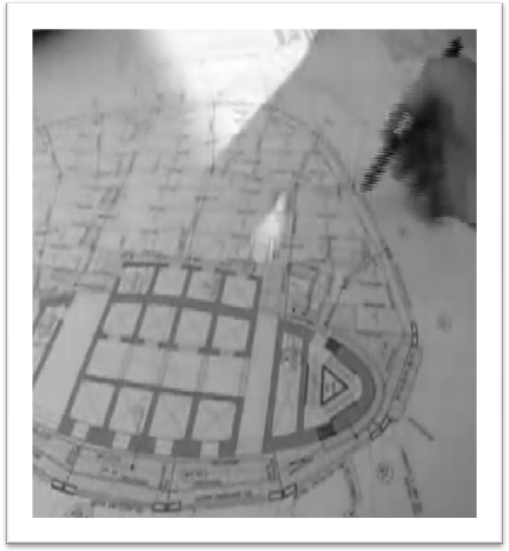
الرسومات :

التنفيذ :
في بداية العمل تخوف المهندس طونى أركيباليد مهندس المشروع من التنفيذ لأنه لم يقم أحد بتنفيذ ناطحة سحاب بهذا الشكل .
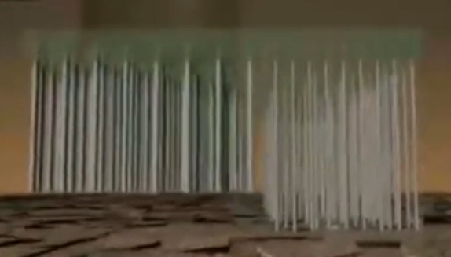
وتم بدأ التنفيذ بتثبيت 400 خازوق في المشروع بحث يقوم جزء منها تحمل قوى الشد الناتجة من ميل المبنى والأخرى تقوم بتثبت المبنى .

خوازيق لتحميل قوى الشد
خوازيق لتثبيت المبنى

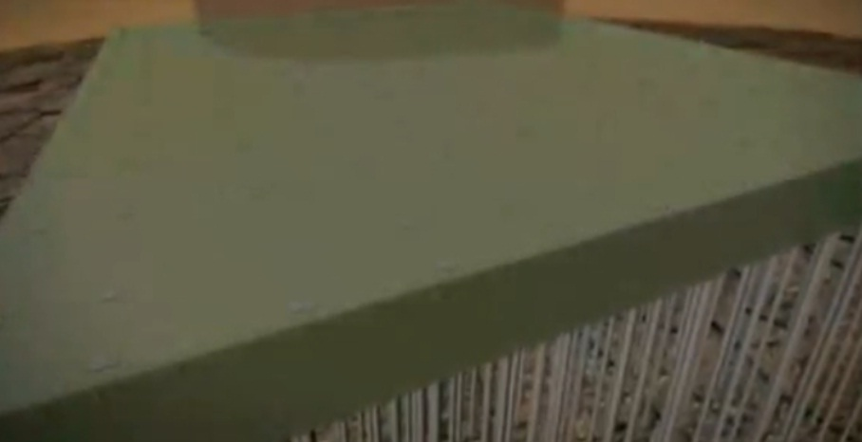
ثم بعد ذلك تم عمل بلاطة إسمنتية على هذه العائم
بلاطة أسمنتية

ثم بعد ذلك تم التنفيذ في الكور الداخى للمبنى الذي يقوم بعمل اتزان للمبنى لتلاشى القوة النتيجة من ميلان المبنى وقوة الرياح الواقعة على المبنى .
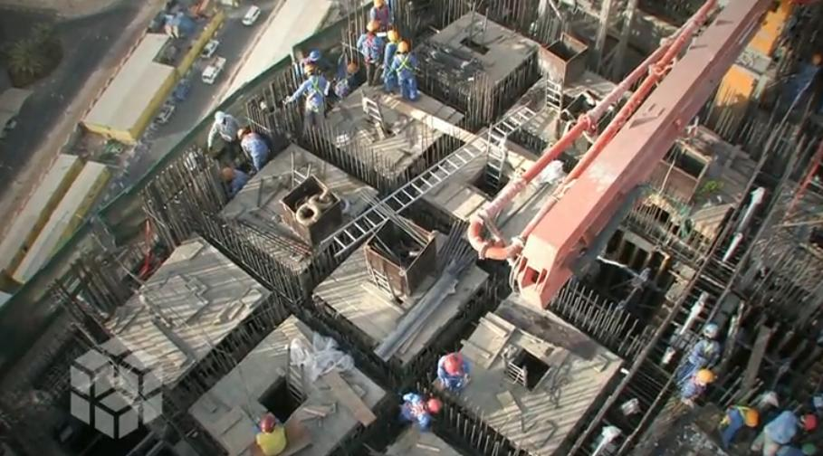
تقام شبكة فلازبة ثم بعد ذلك يتم وضع الخرسانة عليها
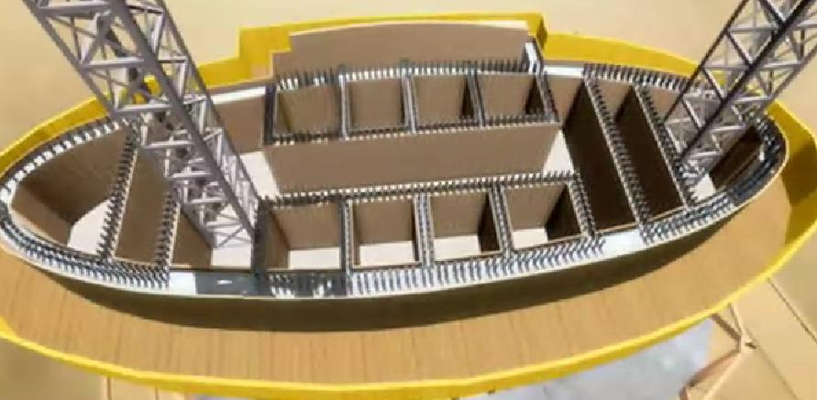
تنفيذ الكور

توضع الأسياخ الحديد في النهار ولكن شدة درجة الحرارة التي تصل إلى 50 درجة يتم وضع الخرسانة ليلا .
ويتم عمل اختبار القوام للخرسانة نظرا إلى انه سيتم نقل الخرسانة الأسطح بواسطة المضخات
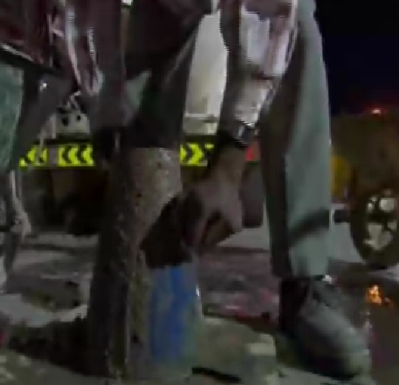

فأنه يحتاج إلى خرسانة ذات قوام مناسب حتى لا يتم سد الأنابيب .

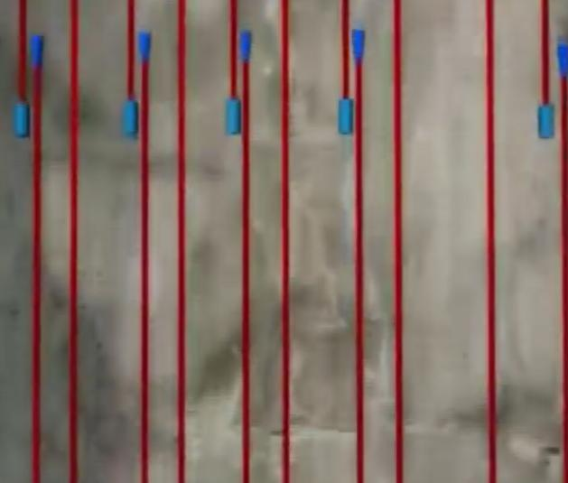
لتحقيق الشد المطلوب يتم وضع 164 سلك بطول 20 متر في الكور اى كل 5 طوابق

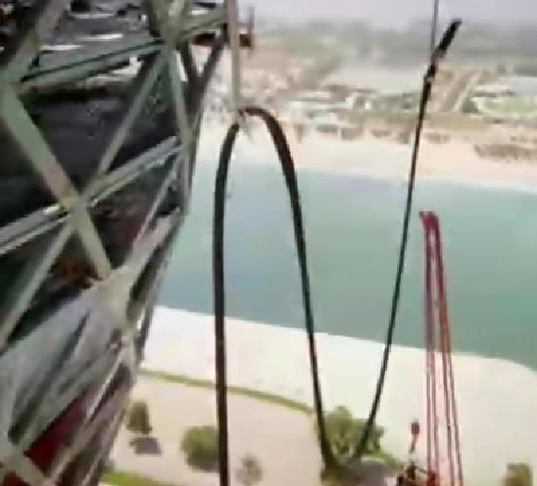
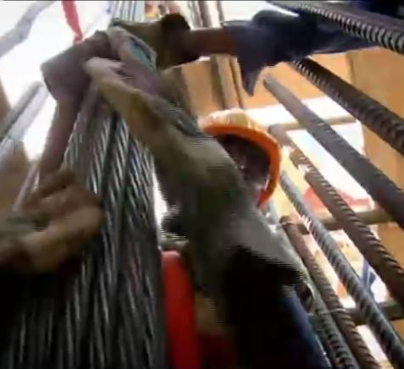
مرحلة وضع السك في الكور
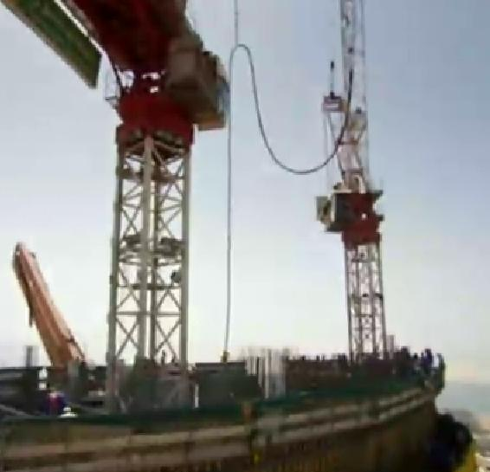
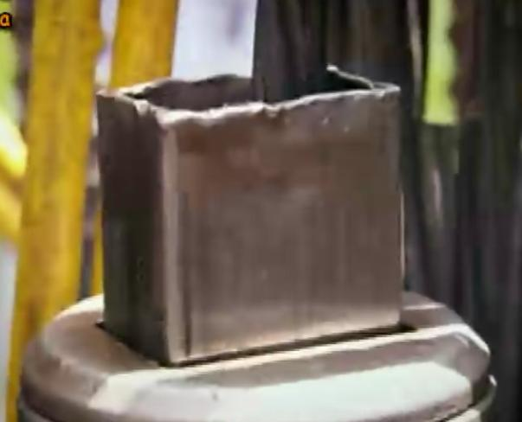
ماكينة هواء تقوم بشد كل سلك على حده
يزن الحديد المستخدم 120طن
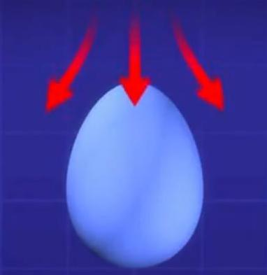
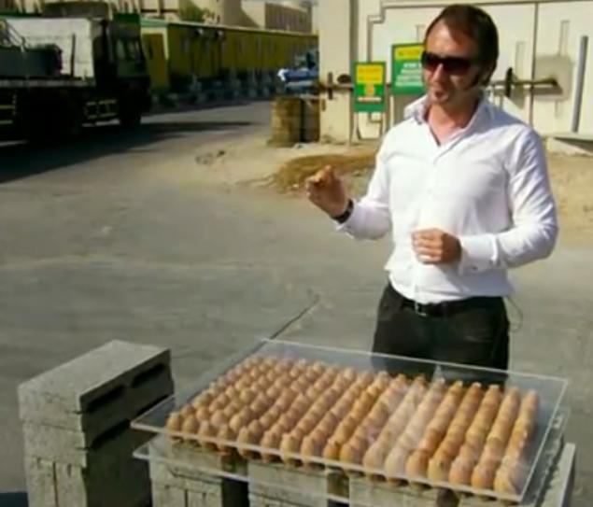
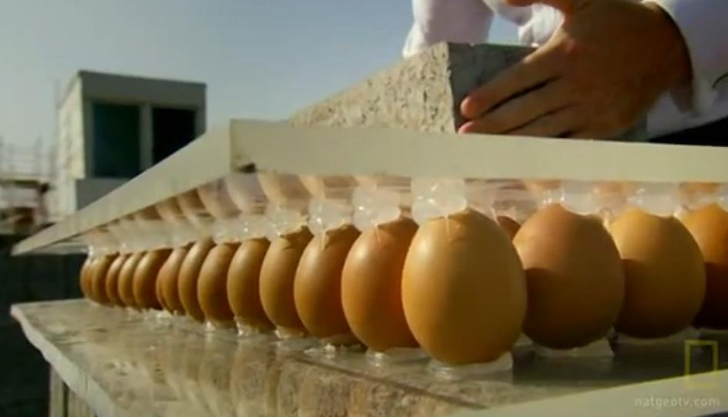
بعد ذلك تم عمل شكل معدني على الوجه حتى ينقل القوى الناتجة من الميل التي تقوم بعمل شد على المنشأ وقت وجد أن البيضة توزع القوة الموجودة عليه على الأسطح فتم إنشاء أشكال مثلثيه لنقل القوة المتولدة على المنشأ.

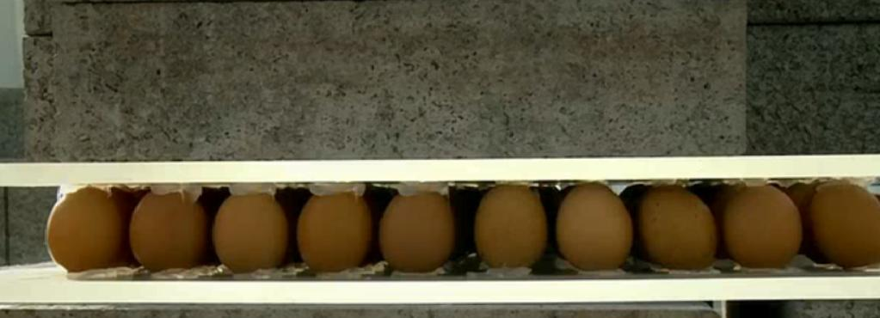

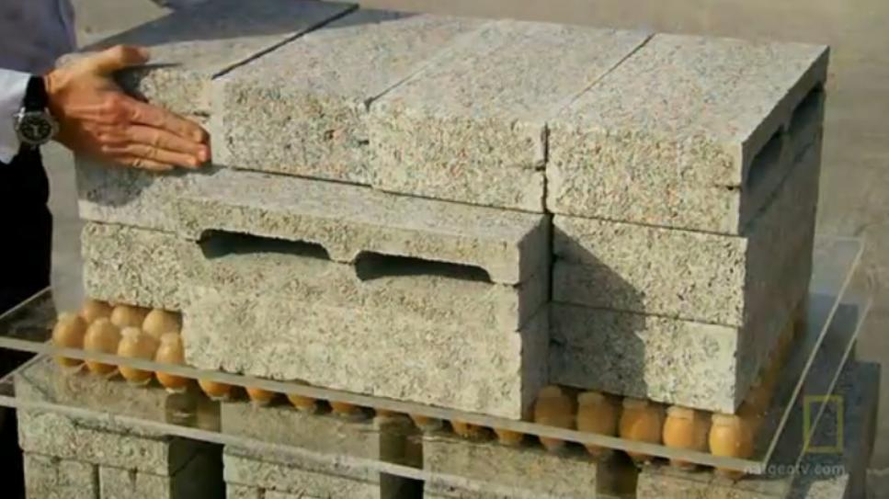
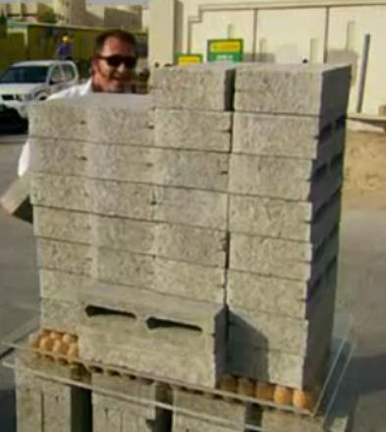
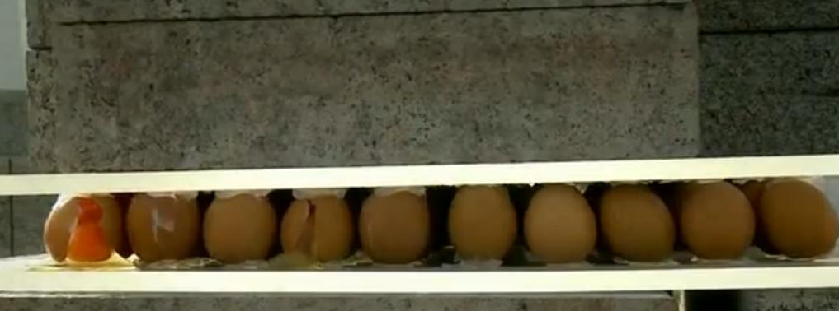
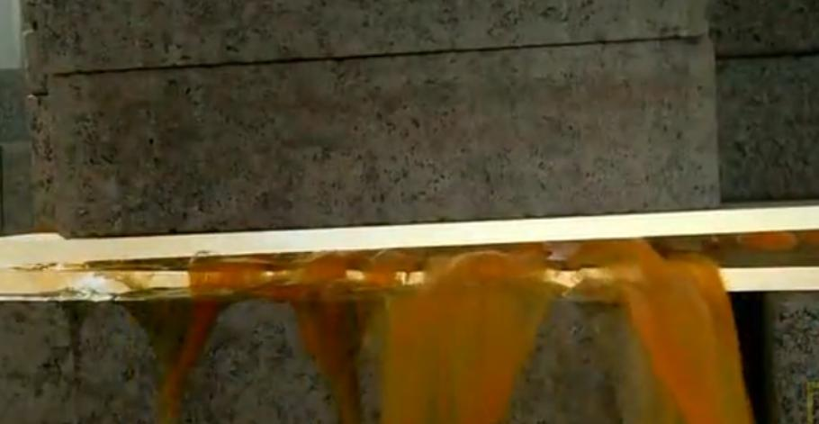
تم التحميل على البيض بما يقارب من نصف وزن سيارة حت تم الانهيار
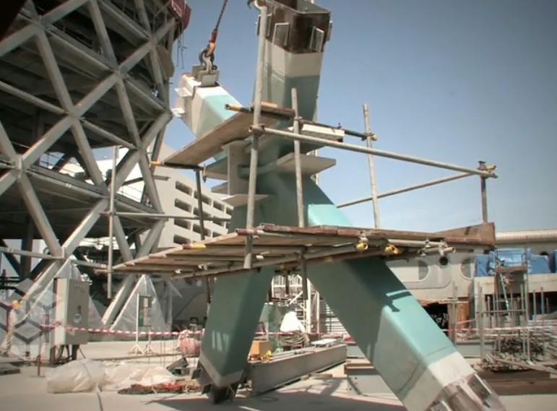
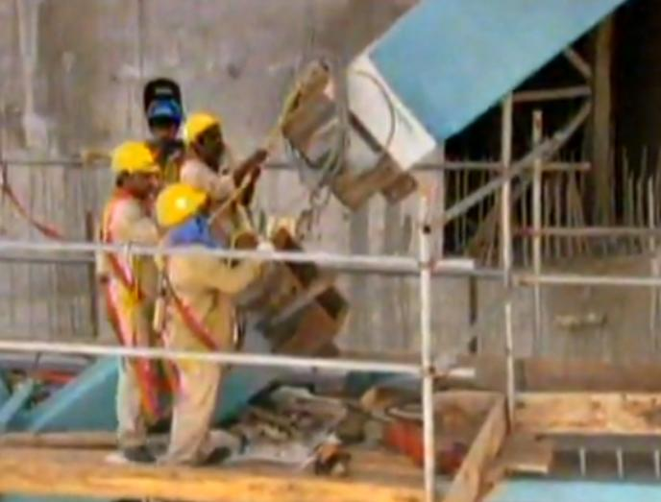
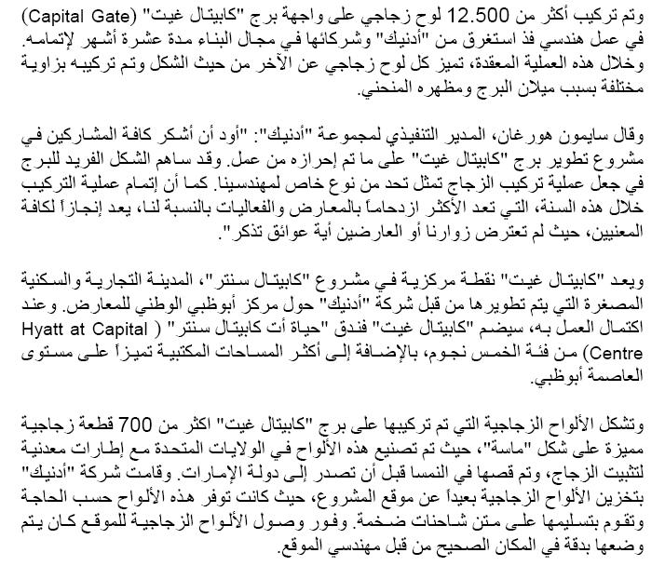
وضع الزجاج :

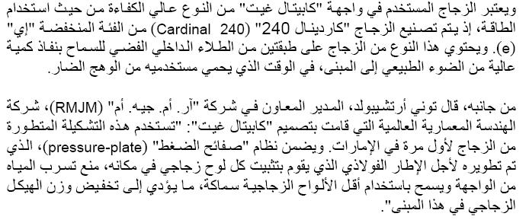

ولان حان البد في تنفيذ الوجه بوضع الألواح الزجاج وتم اختيار الشكل المثلث لأنة يتم تشكيلة فى اى اتجاه .
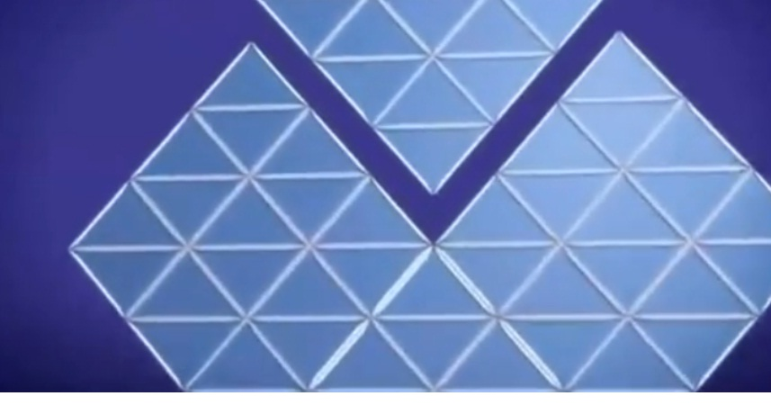

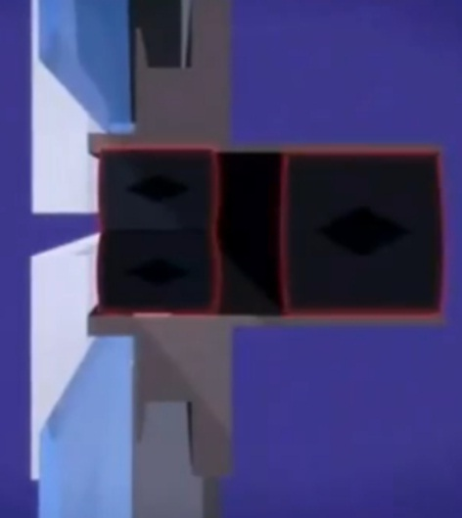
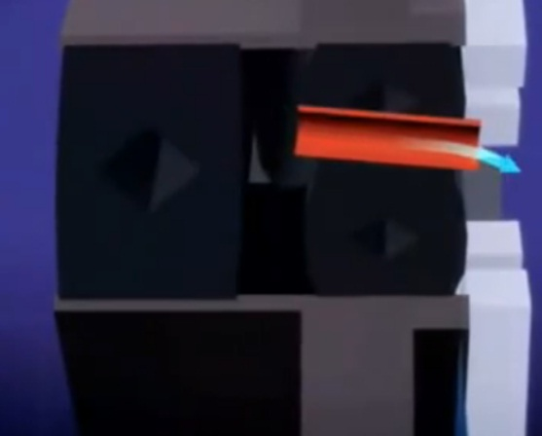
تم عمل فاصل بين الالواح بحيث يتم تسريب الماء بدون وقوف الماء بين الالواح

فتحه لتسريب الماء

